第一步:

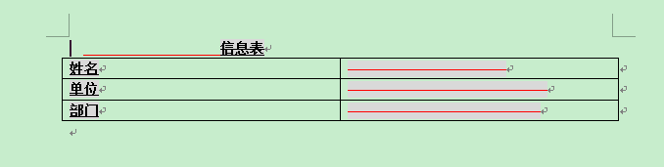

将事先准备的word文档另存为xml格式

  
第二步：

利用foxe_CHS打开xml

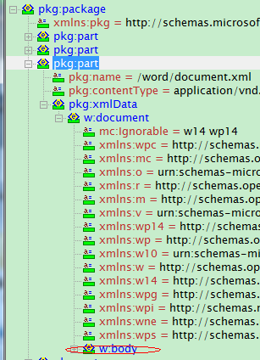

可以按F8进行排版，找到左侧w:tbl节点,找到需要填充数据的地方，用freemarker标记

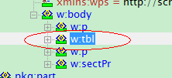

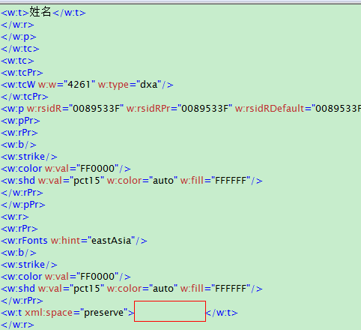

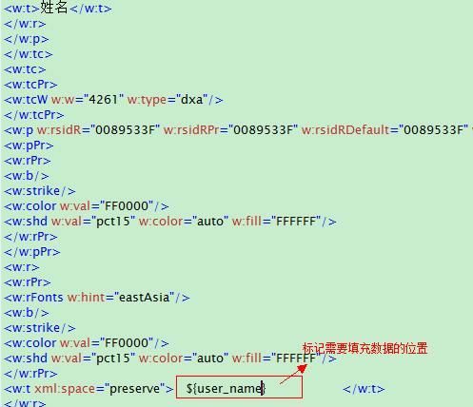

依次类推，找到所有需要填充数据的地方，用freemarker标记，填充这些位置，不过这样的话，只能针对单行数据显示，要想多行显示数据，标记这个地方还需要做些工作,

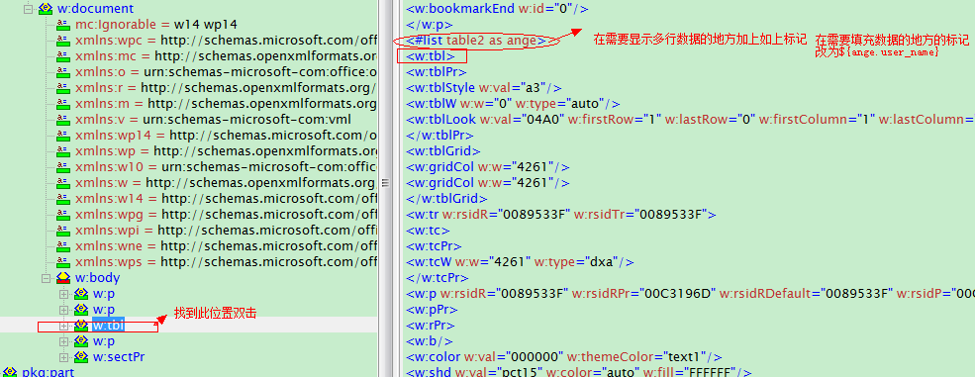

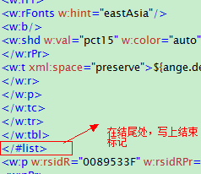

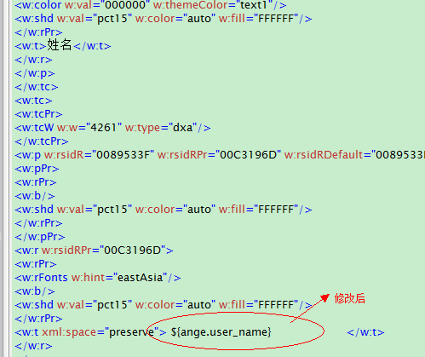

如上，准备工作也基本做好

第三步：

开始正式的demo。

首先你要有这些: freemarker的开源包，如果没有，可以网上下载一个

**import** freemarker.template.Configuration;

**import** freemarker.template.Template;

**import** freemarker.template.TemplateException;

接下来这么做:

目录

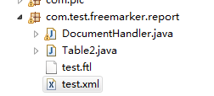

**package** com.test.freemarker.report;

**import** java.io.BufferedWriter;

**import** java.io.File;

**import** java.io.FileOutputStream;

**import** java.io.IOException;

**import** java.io.OutputStreamWriter;

**import** java.io.Writer;

**import** java.util.ArrayList;

**import** java.util.HashMap;

**import** java.util.List;

**import** java.util.Map;

**import** freemarker.template.Configuration;

**import** freemarker.template.Template;

**import** freemarker.template.TemplateException;

**public** **class** DocumentHandler {

**private** Configuration configuration = **null**;

**public** DocumentHandler() {

configuration = **new** Configuration();

configuration.setDefaultEncoding("utf-8");

}

**public** **void** createDoc() {

// 要填入模本的数据文件

Map dataMap = **new** HashMap();

getData(dataMap);

// 设置模本装置方法和路径,FreeMarker支持多种模板装载方法。可以重servlet，classpath，数据库装载，

// 这里我们的模板是放在com.havenliu.document.template包下面

configuration.setClassForTemplateLoading(**this**.getClass(),

"/com/test/freemarker/report");

Template t = **null**;

**try** {

// test.ftl为要装载的模板

t = configuration.getTemplate("test.xml");

t.setEncoding("utf-8");

} **catch** (IOException e) {

e.printStackTrace();

}

// 输出文档路径及名称

File outFile = **new** File("E:/test.doc");

Writer out = **null**;

**try** {

out = **new** BufferedWriter(**new** OutputStreamWriter(

**new** FileOutputStream(outFile), "utf-8"));

} **catch** (Exception e1) {

e1.printStackTrace();

}

**try** {

t.process(dataMap, out);

out.close();

} **catch** (TemplateException e) {

e.printStackTrace();

} **catch** (IOException e) {

e.printStackTrace();

}

}

/**

*

* 注意dataMap里存放的数据Key值要与模板中的参数相对应

*

*

*

* **@param** dataMap

*

*/

**private** **void** getData(Map dataMap) {

dataMap.put("title_name", "用户信息2013年6月15日");

List table2 = **new** ArrayList();

**for** (**int** i = 0; i < 5; i++) {

Table2 t = **new** Table2();

t.setUser_name("张三");

t.setOrg_name("微软公司");

t.setDept_name("事业部");

table2.add(t);

}

dataMap.put("table2", table2);

}

//测试类

**public** **static** **void** main(String[] args) {

DocumentHandler hd = **new** DocumentHandler();

hd.createDoc();

}

}

Table2为:

**package** com.test.freemarker.report;

**public** **class** Table2 {

**private** String title_name;

**private** String user_name;

**private** String org_name;

**private** String dept_name;

**public** String getTitle_name() {

**return** title_name;

}

**public** **void** setTitle_name(String title_name) {

**this**.title_name = title_name;

}

**public** String getUser_name() {

**return** user_name;

}

**public** **void** setUser_name(String user_name) {

**this**.user_name = user_name;

}

**public** String getOrg_name() {

**return** org_name;

}

**public** **void** setOrg_name(String org_name) {

**this**.org_name = org_name;

}

**public** String getDept_name() {

**return** dept_name;

}

**public** **void** setDept_name(String dept_name) {

**this**.dept_name = dept_name;

}

}

执行结果:

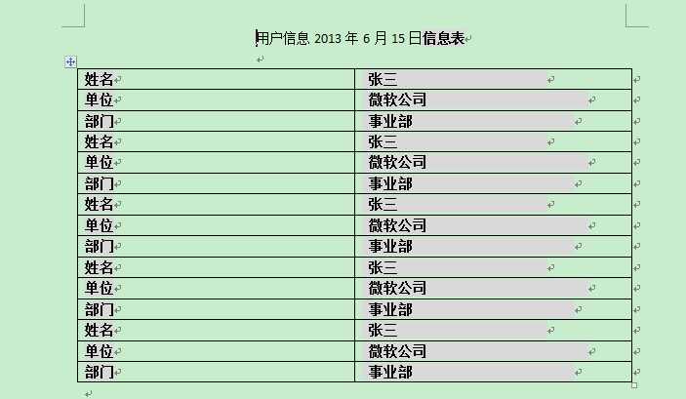

虽然，实际的word格式肯定不是这个样子，不过大家可以根据自己的需求选择相应的word模版，其实现方法大体相同